15 АПРЕЛЯ 2021 ГОДА
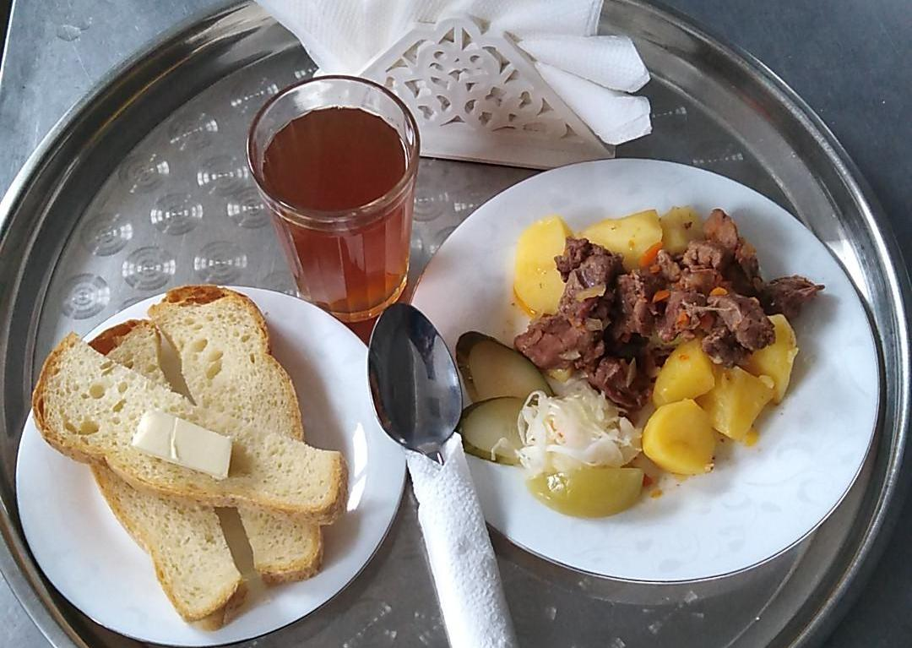
№ рец. |  | Прием пищи, наименование блюда | Масса порции, г |  | Пищевые вещества, г |  |  |  |  |  | Энергетическая ценность, ккал
 |  |  |  |  | белки |  | жиры |  | углеводы
1 |  | Бутерброд с маслом сливочнным | 30 |  | 1,77 |  | 5,61 |  | 11,16 |  | 102,00
71 |  | Овощи соленые в нарезке | 50 |  | 0,35 |  | 0,05 |  | 0,95 |  | 6,00
Н |  | Хлеб пшеничный | 30 |  | 2,00 |  | 0,15 |  | 10,50 |  | 58,50
349 |  | Компот из смеси сухофруктов | 200 |  | 0,66 |  | 0,09 |  | 32,01 |  | 75,82
263 |  | Рагу из говядины | 175 |  | 9,80 |  | 17,48 |  | 15,73 |  | 345,60
 |  | ИТОГО ЗА ДЕНЬ: |  |  | 14,58 |  | 23,38 |  | 70,35 |  | 587,92

